CÔNG TY TRÁCH NHIỆM HỮU HẠN GIẢI PHÁP PHẦN MỀM NHẬT CƯỜNG

QUY ĐỊNH LẬP TRÌNH
Mã hiệu: NCSW-DA-24
Phiên bản: v1.0, áp dụng từ ngày: 19/11/2018

KHỐI DỰ ÁN
QUY ĐỊNH LẬP TRÌNH
Mã hiệu: NCSW-
Phiên bản: v1.0, áp dụng từ ngày:

Khối dự án

k

Tác giả: | Vương Ngọc Hải | Vị trí: Trưởng dự án
Người xác nhận nội dung: | Nguyễn Hoài Nam | Vị trí: Phó giám đốc
Người kiểm soát tài liệu | Trần Thùy Dương | Vị trí: NV QLCL
Người duyệt: | Bùi Thị Thanh Hương-PGĐ | Ngày duyệt: 12/11/2018

Lịch sử sửa đổi
Ngày áp dụng | Phiên bản | Phần sửa đổi | Nội dung sửa | Người sửa
12/11/2018 | 1.0 | Tạo mới |  | Nguyễn Hoài Nam

Phạm vi áp dụng
STT | Đối tượng liên quan  cần biết | Lý do cần biết
 | Bộ phận lập trình | Nắm các nguyên tắc để thống nhất khi lập trình
 | Quản lý dự án (PM) | Giám sát quá trình lập trình
 | Phòng Quản lý chất lượng | Giám sát hiệu lực hệ thống

Căn cứ pháp lý và tiêu chuẩn
STT | Pháp lý & tiêu chuẩn | Ngày hiệu lực
 | Tiêu chuẩn ISO 27001: 2013 Hệ thống quản lý an ninh thông tin  Điều khoản A.14.2.1 Chính sách phát triển an toàn | 1/10/2013

MỤC LỤC

1. MỤC ĐÍCH 4
2. QUY TẮC ĐẶT TÊN 4
2.1. Nguyên tắc chung 4
2.2. Quy tắc đặt tên Solution và Project 4
2.3. Quy tắc đặt tên Class/Module 5
2.4. Quy tắc đặt tên Hàm/Thủ tục/Thuộc tính, Hằng số 6
2.5. Quy tắc đặt tên Biến, Tham số, Control 6
2.6. Đặt tên NameSpace 9
3. QUY ĐỊNH VỀ THIẾT KẾ GIAO DIỆN 10
3.1. Vẽ giao diện 10
3.2. Quy định khi tạo MessageBox 17
3.3. Quy định về định dạng 18
3.4. Quy định về nhập liệu 18
4. QUY TẮC VIẾT MÔ TẢ (COMMENT) CHO CODING 20
5. QUY TẮC PHÂN NHÓM (REGION) KHI CODING 22
6. QUY ĐỊNH BẪY LỖI KHI CODING 23
7. QUY ĐỊNH THIẾT KẾ DATASET 24
8. QUY ĐỊNH THIẾT LẬP SOURCE CONTROL TRONG VS 24
9. CÁC HƯỚNG DẪN CÔNG VIỆC LIÊN QUAN 24

1. MỤC ĐÍCH
- Đưa ra các quy tắc trong việc lập trình .NET nhằm tránh/hạn chế các lỗi trong quá trình thi công.
- Thống nhất cách thức thực hiện các công việc cụ thể trong quá trình lập trình để có thể tận dụng tối đa nguồn lực, tránh lãng phí, đảm bảo được chất lượng và tiến độ sản xuất.

2. QUY TẮC ĐẶT TÊN

2.1. Nguyên tắc chung
- Chỉ sử dụng tiếng Anh số ít, không dùng tiếng Việt để đặt tên. Lưu ý không dùng số nhiều để đặt tên.
Ví dụ: dùng Customer, không dùng Customers.
- Không dùng kí tự “_” để đặt tên để tránh nhầm lẫn với Event.
- Quy tắc Pascal case: Các chữ cái đầu của một từ luôn viết hoa.
Ví dụ: CustomerName, CloseDialog.
- Quy tắc Camel case: từ đầu tiên viết thường, các chữ cái đầu của các từ sau luôn viết hoa.
Ví dụ: customerName, closeDialog.

2.2. Quy tắc đặt tên Solution và Project
Quy tắc đặt tên Solution, Project, Root Namespace và Assembly:
Đối tượng cần đặt tên | Cách đặt tên | Ví dụ
Các project library dùng chung (NCSW Library)
Tên thư mục lưu project | NCSW.(lĩnh vực).(tên tắt project) | NCSW.Control.DateRange
Tên project | NCSW.(lĩnh vực).(tên tắt project).vbproj | NCSW.Control.DateRange.vbproj
Root Namespace | NCSW.(lĩnh vực) | NCSW.Control
Tên assembly (DLL) | NCSW.(lĩnh vực).(tên tắt project).dll | NCSW.Control.DateRange.dll
Solution
Tên thư mục lưu solution | Tên sản phẩm | NCSW HIS.NET 2009
Tên solution | Tên sản phẩm.sln | NCSW HIS.NET 2009.sln
Các project library (DLL) dùng riêng cho một solution
Tên thư mục lưu project | NCSW.(tên tắt solution).(tên tắt project) | NCSW.HIS.DL
Tên project | NCSW.(tên tắt solution).(tên tắt project).vbproj | NCSW.HIS.DL.vbproj
Root Namespace | NCSW.(tên tắt solution).(tên tắt project) | NCSW.HIS.DL
Tên assembly (DLL) | NCSW.(tên tắt solution).(tên tắt project).dll | NCSW.HIS.DL.dll
Các project application (EXE)
Tên thư mục lưu project | NCSW.(tên tắt solution).(tên tắt project) | NCSW.HIS.UI
Tên project | NCSW.(tên tắt solution).(tên tắt project).vbproj | NCSW.HIS.UI.vbproj
Root Namespace | NCSW.(tên tắt solution).(tên tắt project) | NCSW.HIS.UI
Tên assembly (EXE) | Tên sản phẩm | NCSW HIS.NET 2009.exe
Quy tắc tạo và phân chia thư mục trong một Project:
- Nguyên tắc chung là phải tạo và phân chia thư mục bên trong một Project. Tuy nhiên cấu trúc các thư mục này có thể thay đổi linh hoạt tùy thuộc vào từng Project cụ thể.
Cách tổ chức thư mục | Ví dụ
Thư mục chứa file Solution  Thư mục chứa Project 1  Control  Form  Dictionary  Business  System  Class  Module  …  Thư mục chứa Project 2 | NCSW HIS.NET 2009  NCSW.HIS.UI  Control  Form  Dictionary  Business  System  Class  Module  …  NCSW.HIS.BL

2.3. Quy tắc đặt tên Class/Module
- Đặt tên kiểu Pascal case, không có prefix.
- Tên file vật lý trùng với tên class/module.

2.4. Quy tắc đặt tên Hàm/Thủ tục/Thuộc tính, Hằng số
- Tên thủ tục/hàm/thuộc tính: kiểu PascalCase.
Ví dụ: Private Sub ShowReport()
Public Function GetAllAccount() As DataTable
- Tên hằng: nc + Tên hằng kiểu Pascal case
Ví dụ: ncPi As Double = 3.14156

2.5. Quy tắc đặt tên Biến, Tham số, Control
Data type/ Control |  | Prefix | Example
Biến kiểu cơ bản: prefix + tên biến kiểu Pascal case
Integer |  | i/int | iSortOrder
Long |  | l/lng | lRecordCount
Double |  | dbl | dblCoefficient
Decimal |  | dec | decAmount
String |  | s/str | sCustomerName
Boolean |  | b/bln | bInactive
Date |  | d | dStartDate
Object/Instance |  | obj/o | oLateBinding
GUID |  | gui | guiBudgetChapterID
Enum |  | e | eRefType
Byte |  | byt | bytRasterData
Short |  | srt | srtMonth
Single |  | sng | sngAverage
Char |  | chr | chrMyChar
Collection object |  | col | colWidget
User-defined type |  | udt | udtEmployee
Array |  | arr | arrCustomerID
FOR index |  | i,j | Integer used for FOR LOOP
Exception |  | ex
Biến ADO.NET: prefix + tên biến kiểu Pascal case
DataSet |  | ds | dsVendor
DataTable |  | dt | dtCustomer
DataColumn |  | dc | dcCustomerName
DataRow |  | dr | drCustomer
DataAdapter |  | da | daVendor
TableAdapter |  | ta | ta
Connection |  | cnn | cnnNorthWind
Command |  | cmd | cmdMyCommand
CommandBuilder |  | cmb | cmdMyCommandBuilder
DataReader |  | drd | drdMyDataReader
Parameter |  | prm | prmTaxType
ParameterCollection |  | prc | prmcolFilterList
Transaction |  | ts | tstPostVoucher
BindingSource |  | bs | bsMaster
Lưu ý: các biến có phạm vi Global thì thêm tiếp đầu ngữ “g” vào trước rồi tuân theo quy tắc phía trên. VD: gsConnecttionString
Tham số của Sub/Function: đặt kiểu Camel case, không prefix
Tham số | None |  |  | customerName; postMode
Biến dùng cho Thuộc tính (Property): prefix “m_” + tên biến theo quy tắc như trên
 | m_ |  |  | Private m_eRefType
Control chuẩn: prefix 3 kí tự + tên Control kiểu Pascal case
Control (used within procedures when the specific type is unknown or user control) | ctr |  |  | ctrCurrent
Form (class) | frm |  |  | frmLogin
Form instance | f |  |  | fLogin
Label | lbl |  |  | lblHelpMessage
Text box | txt |  |  | txtLastName
Button | btn |  |  | btnClose
Check box | chk |  |  | chkReadOnly
Combo box | cbo |  |  | cboProvince
Drop-down | drp |  |  | drpAccountNumber
Panel | pnl |  |  | pnlGroup
GroupBox | grp |  |  | grpNumberFormat
Dialog | dlg |  |  | dlgFileOpen
Data grid | grd |  |  | grdTitles
Date time picker | dte |  |  | dtePublished
StatusBar | stb |  |  | stbDateTime
TabControl | tab |  |  | tabOption
Toolbar | tbr |  |  | tbrActions
TreeView | trv |  |  | trvOrganization
List box | lst |  |  | lstPolicyCodes
ListView | lsv |  |  | lvwHeadings
Option button | opt |  |  | optGender
ImageList | img |  |  | imgAllIcons
Timer | tmr |  |  | tmrAlarm
ProgressBar | prg |  |  | prgLoadFile
Picture box | pic |  |  | picVGA
RichTextBox | rtb |  |  | rtbReport
Splitter | spl |  |  | splMain
SplitContainer | spc |  |  | spcMain
Infragistics Ultra Control
UltraLabel | lbl |  |  | lblEmployeeName
UltraButton | btn |  |  | btnCancel
UltraTextEditor | txt |  |  | txtDescription
UltraDateTimeEditor | dte |  |  | dteFromDate
UltraNumericEditor | num |  |  | numTaxRate
UltraCurrencyEditor | cur |  |  | curDiscountAmount
UltraCheckEditor | chk |  |  | chkInactive
UltraOptionSet | opt |  |  | optPostMode
UltraCombo | cbo |  |  | cboCustomer
UltraTabControl\ UltraTabStripControl | tab |  |  | tabGeneralInfo
UltraToolbarsManag er | tbr |  |  | tbrMain
UltraListBar | lbr |  |  | lbrStockList
UltraDropDown | drp |  |  | drpAccountNumber
UltraDropDownButt on | drpb |  |  | udrpbJobPhase
UltraProgressBar | prg |  |  | prgRebuild
UltraScrollBar | scb |  |  | scbMyScrollBar
UltraStatusBar | stb |  |  | stbMain
UltraTree | trv |  |  | trvFixedAssetCategory
Đặt tên Menu
Popup Menu | pop |  |  | popFile, popSystem
Menu Item/Btton | mnu |  |  | mnuFileLogin, mnuFileExit, mnuSystemOption

2.6. Đặt tên NameSpace
NameSpace thường có dạng
CompanyName.TechnologyName[.Feature][.Design], hoặc
CompanyName.Solution[.Feature][.Design]
Ví dụ: NCSW.HIS
NCSW.HIS.DL
NCSW.HIS.UI
Quy tắc
- Sử dụng quy tắc Pascal case để đặt tên cho Namespace.
- Không sử dụng tên Namespace trùng với tên Class.

3. QUY ĐỊNH VỀ THIẾT KẾ GIAO DIỆN

3.1. Vẽ giao diện
Thiết lập Option Layout Settings của Form như sau:
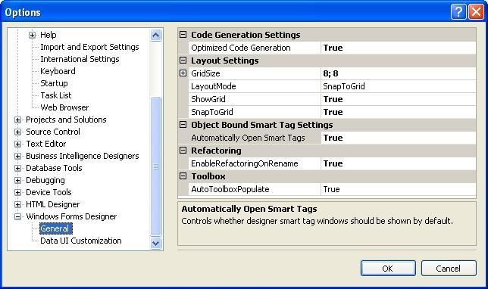
- Quy định về Form:
- Tỷ lệ form đảm bảo 4x3 để cân xứng với màn hình
- Kích thước form đảm bảo hiển thị tốt trên màn hình độ phân giải 1360x768
- Quy định về font chữ:
- Font chữ mặc định của chương trình là Tahoma size 10
- Quy định về Tab order
- Quy định kích thước Control
- Chiều cao: sử dụng chiều cao mặc định sẵn của Control theo kích thước của font
- Label: 17 pixel
- Button không ảnh: 30 pixel
- Textbox 1 dòng: 22 pixel
- Combo box (Dropdown Combo): 22 pixel
- Combo Edit (Dropdown List): 22 pixel …
- Trường hợp đặc biệt
- TextBox multi-lines: đảm bảo không bị che 1 phần của dòng.
- Button có image: đảm bảo hiển thị vừa đủ image 16x16 pixel (cao 30 pixel)
- Độ rộng: tùy độ rộng của text
- Đảm bảo nguyên tắc các TexBox, Combo trên cùng một Form có độ rộng thống nhất.
- Đảm bảo nguyên tắc các Button trên tất cả các Form có độ rộng thống nhất, text trên Button không nên vượt quá 2 từ.
- Nếu text trên Button gồm 2 từ trở xuống: bắt buộc sử dụng độ rộng mặc định (75).
- Đối với những trường có độ rộng cố định hoặc ít khi thay đổi (ví dụ như trường có kiểu dữ liệu là Date thì độ rộng là cố định là 10 ký tự), tuân thủ theo quy định sau:
- Độ rộng control được binding với trường này chỉ được phép rộng đủ để hiện thị hết thông tin trong đó.

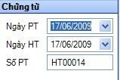
- Không được để độ rộng control vượt quá độ rộng của trường.
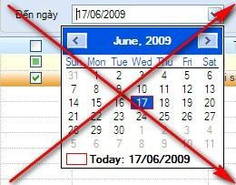
- Quy định khoảng cách giữa các Control
- Các Control cách mép Form 01 ô grid (cả 4 phía).
- TextBox, Combo cách chữ trong Label dài nhất 01 ô grid.
- Các Control cách nhau 01 ô grid cả chiều dọc và ngang.
- Lưu ý trường hợp có Textbox multi-line: việc căn chỉnh control phải sử dụng phím Alt để đảm bảo Textbox multi-line cách các control khác 1 grid size.
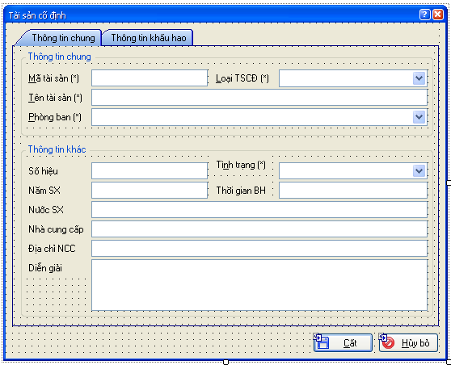
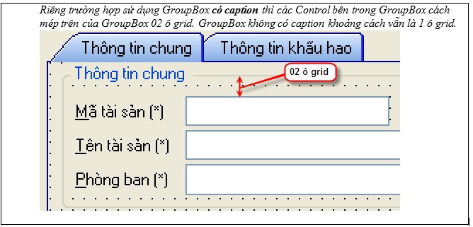
- Diện mạo Control
      - Font & Color: sử dụng thiết lập mặc định Tahoma 10.25 pt. Chỉ thay đổi khi yêu cầu thiết kế chỉ rõ.
      - Hot track: thiết lập Hot track cho Button, Combo và DropDown.
      - Canh lề text trên Control:
- Chiều ngang (HAlign): Chữ căn trái, số căn phải, Riêng với Button thì luôn căn giữa
- Chiều dọc: (VAlign): Căn giữa (Middle). Lưu ý: Trường hợp Label của Textbox multi-line thì chữ trong Label vẫn căn Middle và vẫn căn Top của Label = Top của Textbox multi-line đó.
- Đóng Control
      - Label: dóng trái
      - Textbox, Combo: dóng đều hai bên
- Chính tả
      - Đảm bảo quy tắc về câu
        - Phân cách hàng nghìn là dấu chấm (.)
        - Phân cách hàng thập phân là dấu phẩy (,)
        - Các dấu phải được đặt sát ký tự cuối cùng, sau dấu phải có dấu cách. Trừ trường hợp dấu ngạch ngang (-) thì phải cách trước sau đó mới đến dấu ngạch ngang.
Ví dụ: Vương Ngọc Hải – Trưởng dự án.
Vũ Thanh Tiến, Trần Quỳnh Nga – Trưởng nhóm
- Tên riêng người, tên địa danh, tên quốc gia, tên cơ quan nhà nước phải được viết theo lối PascalCase, tức là viết hoa chữ cái đầu tiên trong từ ghép.
Ví dụ: Lê Tiến Đạo, Trần Quỳnh Nga.
Hà Nội, Thành Phố Hồ Chí Minh.
Việt Nam, Nhật Bản.
Bộ Khoa Học.
- Đằng sau dấu hai chấm (:) thì phải viết hoa.
- Đằng sau dấu chấm phẩy (;) thì viết thường.
- Đằng trước và đằng sau dấu ngoặc đơn (), dấu ngoặc kép “” thì phải có dấu cách với từ khác liền trước và liền sau.
Ví dụ: NCSW HIS.NET 2009 (Phần mềm kế toán Hành chính sự nghiệp).
- Quy định viết tắt
      - Tất cả các label chỉ được viết tắt khi có bốn từ trở lên.
- Tab Order: Phải thiết lập Tab Order trên mọi giao diện (Form, Control, …) theo nguyên tắc: từ trên xuống dưới, từ trái sang phải.
Ví dụ:
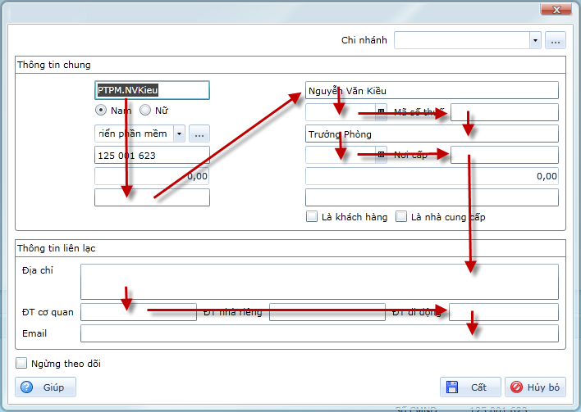
Lưu ý:
- Nếu trường hợp Nút Help nằm bên trái thẳng hàng với các nút khác thì phải ưu tiên các nút khác trước nút Help
- Khi mở form thì focus con trỏ vào ô nhập liệu đầu tiên.
- Cho phép dùng phím Tab khi di chuyển giữa các đối tượng trong Form
- Cho phép dùng phím Enter khi di chuyển giữa các đối tượng trong Form (Áp dụng cho các Form nhập liệu – bấm phím Enter tương đương với phím Tab), phím Esc tương đương với bấm Hủy bỏ (Cancel Button)
- Cho phép dùng Shift+Tab di chuyển quay trở lại các đối tượng trước đối tượng đang được Select
- Khi nhảy đến các ô nhập liệu phải để tình trạng Select All
- Khi control nằm trong một Container, thì quy tắc từ trái qua phải, từ trên xuống dưới được áp dụng trong Container trước.
- Khi mở form thì phải focus vào ô nhập số liệu đầu tiên.
- Cho phép sử dụng phím Tab để di chuyển giữa các đối tượng trên form.
- Cho phép sử dụng phím Enter để di chuyển giữa các đối tượng trong form (Chỉ áp dụng cho form nhập số liệu).
- Cho phép sử dụng tổ hợp phím Shift+Tab để di chuyển ngược trở về Control trước Control được chọn.
- Khi focus vào các ô nhập liệu thì phải để tình trạng là SelectAll.
- Yêu cầu bắt buộc thiết lập TabOrder theo đúng thứ tự cho mọi Control trên Form, kể cả Control không focus vào được như Label, GroupBox, hay Control invisible. Lưu ý tuân thủ tuyệt đối quy định này vì nó phục vụ nhiều mục đích quan trọng như tạo shortcut key, valid required data, …
- Quy định về Tooltip
      - Tất cả các từ viết tắt phải có Tooltip.
- Tooltip phải diễn giải đầy đủ một chức năng, một thông tin mà tên của nó không thể hiện được đầy đủ.
- Quy định về Hotkey/Shortcut key
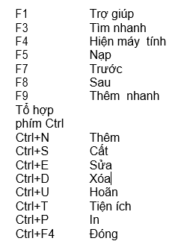
- Quy định về ký tự gợi nhớ
- Tổ hợp phím Alt, hoạt động dựa trên nguyên tắc phím Alt + “Chữ cái được gạch chân”
- Chữ cái được gạch chân phải thuộc bảng chữ cái Latinh truyền thống
- Quy định về dùng Checkbox
- Dùng checkbox trong trường hợp khi giá trị đối lập, thường là True/False.
- Khi có nhiều giá trị đẳng lập, được phép chọn nhiều thì dùng nhiều checkbox.
Ví dụ:
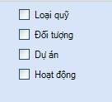
- Quy định về dùng RadioButton
  - Khi có nhiều giá trị đẳng lập và chỉ được phép chọn một giá trị thì dùng RadioButton
- Quy định về nút Help
- Caption: Giúp
- Đối với form có Toolbar: Vị trí: Ngay đằng trước nút “Đóng”
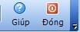
- Đối với form dialog không có Toolbar: Vị trí: Góc dưới bên trái của form
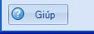
- Đối với form chỉ có Close button: Vị trí: Bên cạnh button close của form
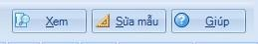
- Đối với những form không phải dialog, không có Toolbar, không có Close button: Vị trí: Góc dưới bên phải của form
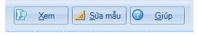
- Quy định về cách dùng cặp button Cất & Hủy bỏ
- Được sử dụng trên form dialog nhập số liệu, không có Toolbar
- Quy định về cách dùng cặp button Đồng ý & Hủy bỏ
- Được sử dụng trên form dialog không phải là form nhập liệu, không có Toolbar
- Quy tắc sử dụng dấu ba chấm (…)
- Các button, menu, popup chỉ sử dụng dấu ba chấm (…) khi button, menu và popup đó được thực hiện để gọi ra một form khác nổi lên trên form hiện thời.
- Trong trường hợp button đó là chức năng tìm kiếm thì không dùng dấu ba chấm mà thay vào đó là hình ảnh chiếc kính lúp.
- Anchor & Dock: phải thiết lập Anchor và Dock cho Control trên các Form, Container không cố định kích thước (Sizable).
- Với thông tin yêu cầu người dùng không dược bỏ trống mà bắt buộc nhập (AllowNull = FALSE) thì Label cho thông tin đó phải sử dụng ký hiệu “(*)” ở cuối và thiết lập shortcut key.
- Quy định sử dụng Grid
- Tất cả các giao diện nhập liệu được trực tiếp trên grid thì không được đặt màu active row trên row nhập liệu.
- Cột tiền rộng vừa đủ (tối đa 12 số). Khi resize form thì không được mở rộng cột số tiền mà chỉ mở rộng cột kiểu chữ khác (ví dụ mở rộng cột diễn giải).
- Với các column cấm không cho người dùng nhập liệu thì đặt mầu tối mầu, không cho edit và không cho Tab Stop
- Quy định sử dụng Combo box có nhiều cột:
- Độ rộng cột dropdown: đảm bảo tỉ lệ giữa mã (code/alias) và tên (name) là 1:2,5. Quy định độ rộng cột tiêu chuẩn là 80 cho mã và 200 cho tên. Trường hợp đặc biệt có thể để rộng hơn nhưng mã không quá 100 và tên không quá 250.

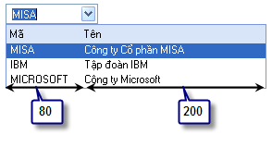
- Quy định sử dụng OptionSet
  - Khoảng cách giữa option button và display text: Text Indentation = 3.
  - Khoảng cách giữa các option button: Nếu bố trí các option button theo chiều dọc như hình vẽ thì đặt khoảng cách ItemSpacingVertical = 5. Còn nếu bố trí dàn ngang thì tùy độ dài display text mà đặt ItemSpacingVertical phù hợp.

3.2. Quy định khi tạo MessageBox
- Quy định chung
  - Tiêu đề của dialog: Sử dụng Application.ProductName
Ví dụ : NCSW HIS.NET 2009; NCSW HIS.NET 2010
  - Sử dụng Yes/No/Cancel
- Khi chỉ có hai lựa chọn thì sử dụng tổ hợp button Yes/No
- Khi có ba lựa chọn thì sử dụng tổ hợp button Yes/No/Cancel
  - Nội dung của Message không được viết thẳng vào code mà phải đọc từ file resource.
- Thông báo
  - Icon: MessageBoxIcon.Information
  - Nội dung: Cung cấp thông tin, không được dùng câu hỏi ở đây.
  - Button: Chỉ có OK button
- Cảnh báo
  - Icon: MessageBoxicon.Exclamation
  - Nội dung: Thông báo, cảnh báo hoặc có thể là câu hỏi.
  - Button: Yes/No/Cancel hoặc OK (nếu là lỗi)
- Hỏi
  - Icon: MessageBoxIcon.Question
  - Nội dung: Phải là câu hỏi, có dấu chấm hỏi (?).
  - Button: Thường là Yes/No/Cancel

3.3. Quy định về định dạng
- Định dạng ngày, tháng, năm
  - Với các phần mềm chỉ hỗ trợ Tiếng Việt
- Định dạng ngày tháng: dd/mm/yyyy
  - Với các phần mềm hỗ trợ đa ngữ
- Định dạng ngày mặc định sẽ cho phép người dùng tùy chọn. Mặc định theo Tiếng Việt là dd/mm/yyyy. Mặc định theo Tiếng Anh là mm/dd/yyyy
- Căn chỉnh: căn giữa
- Dữ liệu kiểu số: căn phải
- Dữ liệu kiểu chữ: căn trái

3.4. Quy định về nhập liệu
- Quy định chung
  - Tất cả thao tác nhập số liệu đều có thể dùng bàn phím và không dùng chuột.
  - Các kiểu trường số thì không được phép nhập các ký tự đặc biệt.
  - Dữ liệu kiểu ngày thì phải nằm trong khoảng 1 -> 31.
  - Dữ liệu kiểu tháng thì phải nằm trong khoảng 1 -> 12.
  - Các trường kiểu năm cho phép nhập trong khoảng 1753 -> 9999, có spin button.
  - Những trường bắt buộc nhập nếu không nhập thì không cho cất giữa:
- Khi cất giữa cảnh báo thiếu dữ liệu ở trường nào thì phải focus con trỏ và trường đó. Nếu có nhiều trường thiếu dữ liệu thì phải focus vào theo thứ tự taborder
- Nếu dữ liệu cất giữ thiếu trên nhiều tab thì sau khi cảnh báo phải focus vào đúng control đó trên tab có control đó.
  - Phân loại combo, dropdown
- Loại 1: Thông thường (dropdown) cho phép nhập hoặc chọn, nhưng nếu giá trị nằm ngoài danh sách thì cảnh báo và phục hồi giá trị ban đầu.
- Loại 2: Danh sách chọn (dropdown list) chỉ chi phép chọn không nhập được giá trị ngoài danh sách.
- Loại 3: Ghi nhớ (Cookies) cho phép nhập hoặc chọn. Nếu nhập giá trị ngoài danh sách thì tự động thêm vào danh sách.
- Loại 4: Tự do (Free combo) cho phép nhập hoặc chọn. Nếu nhập giá trị ngoài danh sách vẫn cho phép, và không cập nhật vào danh sách.
  - Với Textbox được thiết lập là Multi-Line khi Enter thì xuống dòng chứ không được nhảy sang control khác. Muốn nhảy sang control khác thì phải dùng phìm Tab.
  - Quy định Disable và ReadOnly cho control
  - Nếu control đó cấm nhập, cấm sử dụng thì dùng Disable
  - Nếu control đó cho phép chuyển trạng thái từ cho phép nhập và ngược lại thì dùng ReadOnly. Nếu cho phép nhập thì là ReadOnly = False, nếu không cho phép nhập thì ReadOnly = True.
  - Các ô nhập liệu (Textbox, cột trong grid, combo) nếu quy định là ReadOnly thì:
- Không cho phép nhập liệu
- Sử dụng màu xám để phân biệt với các ô nhập liệu khác.
- Màu WhiteSmoke với một số màn hình sẽ rất khó để phân biệt với màu trắng. Xem xét dùng màu Gainsboro.
- Quy định về tự động tăng mã.
  - Mã cho phép có tiền tố và hậu tố
Ví dụ: PT0001_NCSW
  - Tự động tăng chuỗi số cuối cùng tính từ trái sang phải.
Ví dụ: PT09/2009/0001/NCSW -> TP09/2009/0002/NCSW
  - Tự động ghi nhớ được quy định đánh mã khi người sử dụng thay đổi.
Ví dụ: Quy định đánh mã cũ theo định dạng như sau: PC09/2009/0001/NCSW, nếu người sử dụng đổi thành PC09/2009/0001- NCSW thì khi thêm mới lần sau phải tự động tăng theo định dạng PC09/2009/0002-NCSW.
- Quy đinh cho danh mục
  - Với danh mục ít nhất có hai trường bắt buộc phải nhập là Mã và Tên
  - Với những ô bắt buộc phải nhập số liệu thì phải có ký hiệu (*) ở cuối label, không nhập không cho cất.
  - Trong mỗi danh mục đều phải có checkbox “Ngừng theo dõi” hoặc “Được sử dụng”.
  - Sử dụng checkbox “Ngừng theo dõi” trên các danh mục có số lượng sử dụng nhiều hơn số lượng không theo dõi
  - Sử dụng checkbox “Được sử dụng” trên các danh mục có số lượng sử dụng ít hơn số lượng không được sử dụng.
  - Đối với danh mục có checkbox “Ngừng theo dõi”. Khi thêm mới thì mặc định giá trị của checkbox “Ngừng theo dõi” là false.
  - Đối với danh mục có checkbox “Được sử dụng”. Khi thêm mới thì mặc giá trị của checkbox “Được sử dụng” là true.
  - Nếu đã có phát sinh liên quan đến đối tượng thuộc danh mục thì không cho phép xóa đối tượng đó đi.
Ví dụ: Đối tượng có mã là KH01 nằm trong danh mục Đối tượng, nếu đã phát sinh số liệu với đối tượng KH01 thì trong danh mục Đối tượng sẽ không cho phép xóa đối tượng KH01.
  - Đối với một số dữ liệu trong danh mục được thiết lập sẵn và được quy định của hệ thống, thì không cho phép xóa.
Ví dụ: Danh mục Nguồn kinh phí được thiết lập sẵn là “Nguồn trung ương”; “Nguồn tỉnh” và các nguồn này được thiết lập là thuộc hệ thống (IsSystem = true) thì không cho phép xóa.
  - Với các danh mục hình cây: Khi thêm mới một mục con thuộc mục cha thì phải lấy tất cả tính chất của mục cha và gán cho mục con
Ví dụ: Tài khoản cha là 461 có các thuộc tính là: TK có, chi tiết theo MLNS, thì khi khai báo thêm một TK con là 4611 phải được gán đầy đủ tính chất của TK mẹ (461).
  - Nếu mục cha chưa được tích chọn là “Được sử dụng” thì khi thêm mục con mục cha phải được tự động tích chọn “Được sử dụng”.
Ví dụ: Khoản 463 chưa được chọn “Được sử dụng”, khi thêm mới một khoản 463.01 thuộc khoản 463 thì khoản 463 sẽ được tự động chọn “Được sử dụng”
  - Chỉ cho xóa hết mục cha khi đã xóa hết mục con.
Ví dụ: TK 111 có các TK con là 1111 và 1112 nếu chưa xóa hết TK 1111 và 1112 thì không cho phép xóa TK 111.

QUY TẮC VIẾT MÔ TẢ (COMMENT) CHO CODING
Sử dụng tiếng Việt có dấu (Unicode) để viết comment.
- Comment cho Module, Class
  - Mỗi Module, Class cần có mô tả ngắn về mục đích của Module hay Class đó. Nội dung gồm:
- Mục đích: Module hay Class thực hiện những công việc gì.
- Người lập: Người tạo Module hay Class
- Những biến/hàm quan trọng (không bắt buộc): Liệt kê tên các biến và hàm quan trọng trong Module/Class
- Comment cho Sub/Function và Event
  - Tất cả các Sub/Function và Event phải có comment.
  - Comment cho Sub/Function/Event gồm hai phần:
- Phần 1 (không bắt buộc): mô tả mục đích và diễn giải ngắn gọn ý nghĩa các tham số đầu vào, đầu ra.
- Lưu ý: mô tả Sub/Function đó làm gì (What), không mô tả Sub/Function đó thực hiện thế nào (How).
- Từ VB2005 trở đi, Microsoft cung cấp sẵn một macro dành cho việc viết comment mục đích. Sử dụng như sau: gõ liên tiếp 3 dấu nháy đơn (‘) trên đầu mỗi Sub/Function.
- Lập trình viên có thể không cần viết phần mô tả mục đích này với các Sub/Function/Event đơn giản, không phức tạp.
- Phần 2 (bắt buộc): ghi thông tin về history tạo và sửa Sub/Function/Event đó (người tạo/ngày tạo, người sửa/ngày sửa). Thông tin này bắt buộc phải có với mọi Sub/Function/Event.
  - Mẫu comment cho Sub/Function/Event đơn giản:
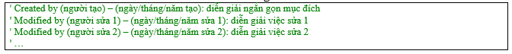
Ví dụ:
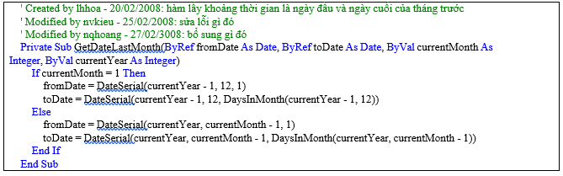
- Mẫu comment cho Sub/Function/Event phức tạp:
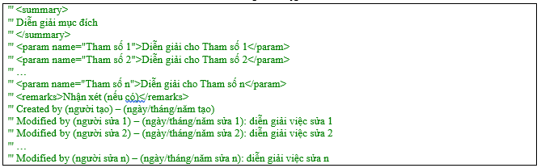
Ví dụ:
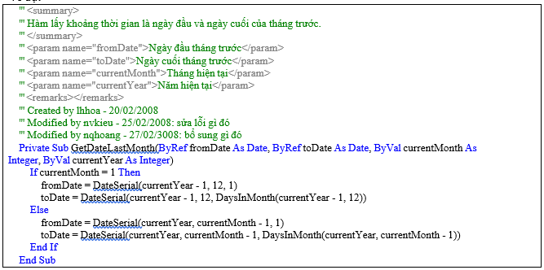
- Comment cho đoạn Code
  - Những đoạn code phức tạp cần có comment gắn liền bên trên để chú giải
  - Những đoạn code được sửa đổi (modified), bổ sung (added) hoặc rem (removed) bởi người không phải tác giả cần có comment rõ ngay tại nơi sửa đổi, bổ sung: người sửa, ngày sửa, mục đích.
  - Comment cho đoạn code áp dụng bắt buộc với các Base Form/Base Class/Base Control.

QUY TẮC PHÂN NHÓM (REGION) KHI CODING
- Phải sử dụng Region phân nhóm code để tiện cho việc sửa đổi, bảo trì.
- Phân nhóm code theo cấu trúc như sau: (theo thứ tự bắt buộc, nhưng không bắt buộc có đủ tất cả các region)
Declaration
Constructor
Property
Sub/Function Event
- Tùy theo yêu cầu của các form, class và module, lập trình viên có thể chia nhỏ các Region chính trên thành các sub-region. VD: region Sub/Function có thể chứa các region con sau:
Sub/Function
Public
Overridable (trường hợp là base form/class)
Override (trường hợp là derive form/class)
Private
Other
- Trường hợp form hoặc class có sử dụng các component độc lập (Security, Document, MassEmail, …) thì phải tạo các Region riêng cho từng component, chứa toàn bộ code liên quan đến việc tương tác với các component đó.

QUY ĐỊNH BẪY LỖI KHI CODING
- Bắt buộc bẫy lỗi (sử dụng Try … Catch) trong tất cả các Event của Form và Control trên Form.
- Nghiêm cấm sử dụng cú pháp Try … Catch để che dấu lỗi (không xử lý gì sau từ khóa
Catch).
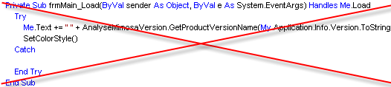
Badd!!!

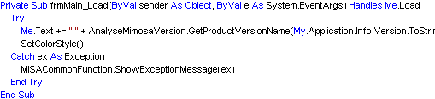
Good!!!

7. QUY ĐỊNH THIẾT KẾ DATASET
- Tên của Dataset khi visual design đặt như sau: “Dataset” + Mục đích. VD: DatasetDictionary, DatasetCAPayment, …
- Số lượng DataTable trong một Dataset: quy định từ 10 trở xuống. Mỗi Dataset chỉ được phép có tối đa 10 DataTable. Khi thiết kế phải tách Dataset để đảm bảo nguyên tắc này. Nếu một Dataset có nhiều DataTable thì tốc độ load/save dữ liệu sẽ bị ảnh hưởng nghiêm trọng.

8. QUY ĐỊNH THIẾT LẬP SOURCE CONTROL TRONG VS
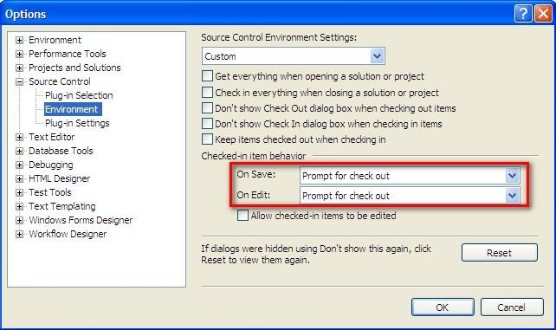
- Thiết lập Checked-in item behavior
- On Save: Prompt for check out
- On Edit: Prompt for check out

9. CÁC HƯỚNG DẪN CÔNG VIỆC LIÊN QUAN
TT | Tên quy trình/ quy định liên quan | Ý nghĩa
 | Quy định văn thư lưu trữ | Nhằm hướng dẫn cán bộ hành chính, văn thư, thư ký/nhân viên dự án về việc soạn thảo, ban hành văn bản, quản lý văn bản và tài liệu khác hình thành trong quá trình hoạt động cửa dự án/bộ phận/công ty; lập hồ sơ và giao nộp hồ sơ, tài liệu vào hệ thống lưu trữ, quản lý và sử dụng con dấu

